Forest Stewardship Council®

**COMUNICATO STAMPA**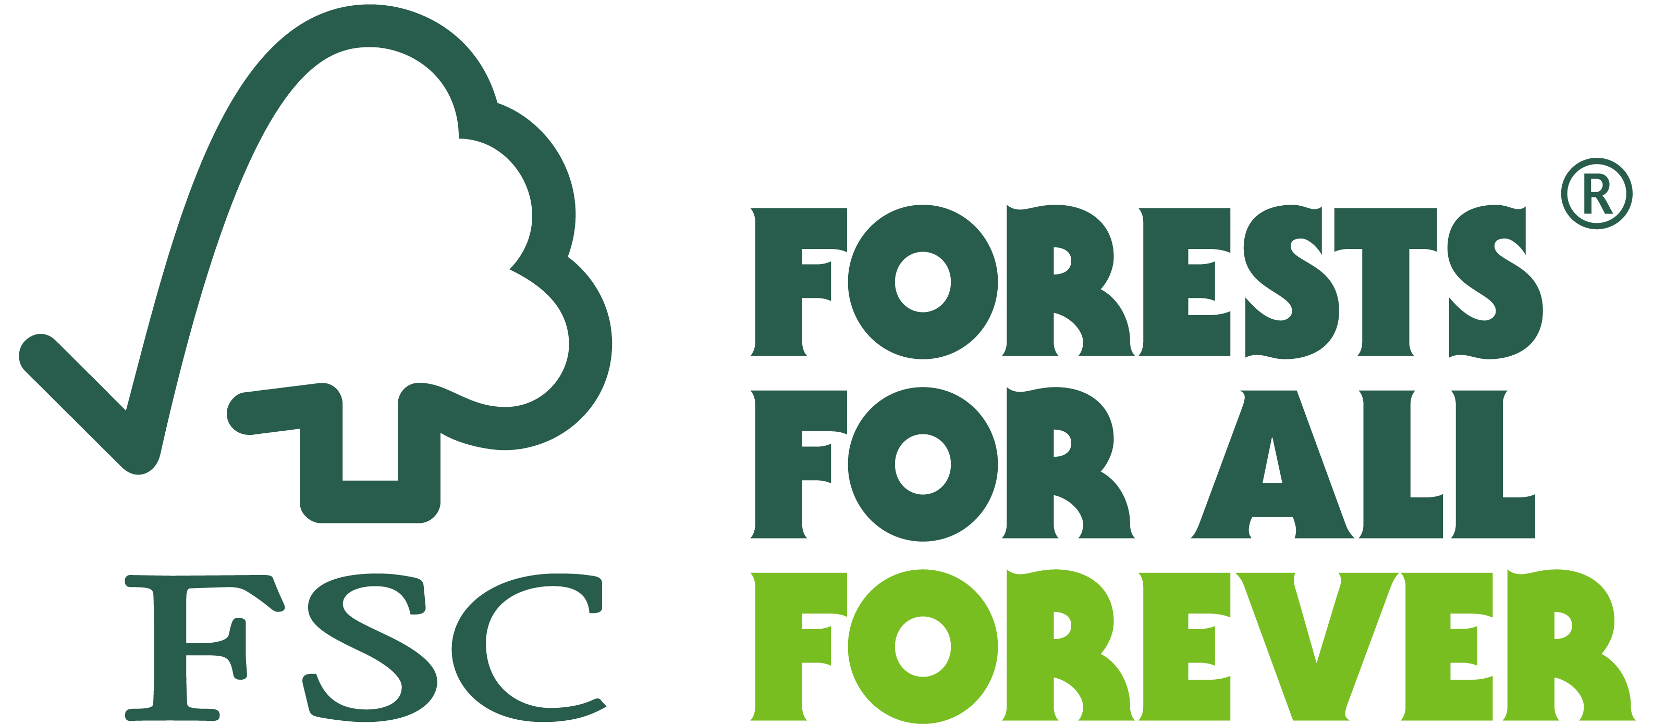

**Earth Day: tre modi per investire subito nella salvaguardia delle foreste**

*Padova, 19 Aprile 2023* – “Investire nel nostro Pianeta”:è questo il tema della Giornata della Terra 2023, che si tiene in tutto il mondo sabato 22 Aprile: le Nazioni Unite sollecitano ad agire (con coraggio), innovare (in tutti i settori) e implementare (con strumenti equi e sostenibili). Un compito a cui sono chiamati con sempre maggiore urgenza, data la crisi climatica e la perdita di biodiversità, sia i governi, che i cittadini, che le aziende. “Una partnership globale”, l’ha definita l’Onu.

In questo contesto, le foreste – scrigno di risorse naturali - rivestono un ruolo prioritario sotto molteplici aspetti, fra i quali spiccano l’assorbimento delle emissioni di anidride carbonica, il mantenimento della biodiversità e la mitigazione degli effetti del surriscaldamento climatico. Sul fronte opposto, lo stesso surriscaldamento climatico, la deforestazione e una gestione irresponsabile di questa risorsa rappresentano fattori di peggioramento di una grave crisi già in atto.

Ecco quindi tre modi con i quali, secondo FSC Italia - la ONG che a livello globale si occupa di promuovere la gestione forestale responsabile - istituzioni, cittadini e aziende possono prendersi cura da subito dei boschi.

**Piantare è bene, prendersi cura delle foreste esistenti è meglio**.   
Gli investimenti in nuove foreste sono uno strumento per rendere più resilienti i territori e garantire l’accesso a servizi naturali tra cui acqua pulita, stock di CO2, conservazione del suolo e della biodiversità; tuttavia queste aree, spesso costituite da alberi molto giovani, impiegano decenni per arrivare a maturazione e fornire questi benefici. Molto meglio quindi investire nelle foreste che già ci sono e che attualmente coprono più di un terzo della superficie del nostro Paese: solo il 10% di esse infatti è coperto da certificazione. La gestione forestale responsabile garantita da FSC conferma che in quell’area viene preservata la diversità biologica e vengono apportati benefici alle persone e ai lavoratori locali.

**Sostenere chi si prende cura delle foreste.**I proprietari forestali, pubblici e privati, sono in prima linea nella conservazione di piante e boschi, ma spesso il loro lavoro non è valorizzato. La procedura per i servizi ecosistemici, lanciata da FSC nel 2018, permette di quantificare in modo scientifico l’impatto della gestione forestale responsabile, favorendo anche gli investimenti in aree forestali che contribuiscono a preservare servizi fondamentali alla vita delle comunità come la conservazione delle fonti idriche, dello stock di carbonio, della biodiversità e della ricchezza del suolo, nonché dell’utilizzo a fini turistico-ricreativi e culturali delle aree verdi.

**Preferire materiali con origine sostenibile, certa e verificata**.

I cittadini hanno un ruolo importantissimo nel condizionare le scelte delle aziende, anche con un semplice acquisto. Comprare prodotti realizzarti con materie prime certificate FSC significa sostenere la gestione forestale responsabile, favorire un’economia virtuosa e premiare le aziende impegnate in questi percorsi di sostenibilità.

“*People have the power*, le persone hanno il potere - commenta **Giuseppe Bonanno**, Direttore del Forest Stewardship Council (FSC) Italia - La sfida climatica ci impone di ripensare il ruolo e i benefici che ogni giorno otteniamo dalle foreste; FSC pratica la visione per cui prendersi cura del presente è garanzia di sostenibilità per il futuro. Il nostro patrimonio forestale deve essere accudito: è un lascito che arriva a noi dal passato e rappresenta, al tempo stesso, capitale odierno e investimento futuro. Gestirlo sapientemente, tornando a una gestione responsabile attiva, può garantire la sostenibilità per il presente a garanzia delle generazioni future. Esistono già modi concreti per sostenere e conservare le foreste e chi se ne prende cura ogni giorno, ma occorre agire subito e con coraggio”.

***

***Il Forest Stewardship Council® (FSC®)***

*Il Forest Stewardship Council (FSC) è un’organizzazione non governativa e no-profit che include tra i suoi 900 membri internazionali gruppi ambientalisti e sociali, comunità indigene, proprietari forestali, industrie che lavorano e commercializzano prodotti forestali, gruppi della grande distribuzione organizzata, ricercatori e tecnici, che operano insieme allo scopo di promuovere in tutto il mondo una gestione responsabile delle foreste.*

*FSC Italia nasce nel 2001 come associazione no-profit, in armonia con gli obiettivi di FSC International. Il marchio ha assunto un ruolo di primo piano nel mercato dei prodotti forestali quali legno, carta e prodotti non legnosi (come ad esempio il sughero), collocando il nostro Paese al secondo posto nella classifica internazionale e al primo in quello europeo per quel che riguarda le certificazioni FSC della Catena di Custodia (Chain of Custody, CoC).*

**Gestione Forestale Responsabile - Servizi. s.r.l impresa sociale - FSC® Italia** · it.fsc.org · FSC® F000217

Via Ugo Foscolo 12 · 35131 Padova · Italia

**T** +39 (0) 049 8762749 · **E** info@fsc-italia.it

Director: Dr. Diego Florian

C.F/P. IVA 04894270281

*Il marchio FSC identifica infatti i prodotti contenenti legno proveniente da foreste gestite in maniera corretta e responsabile secondo rigorosi standard ambientali, sociali ed economici. La foresta di origine viene infatti controllata e valutata in maniera indipendente in conformità a questi standard (principi e criteri di buona gestione forestale), stabiliti ed approvati dal Forest Stewardship Council International tramite la partecipazione e il consenso di tutte le parti interessate.*

**Ufficio stampa FSC Italia**

Mariagrazia Bonollo

[info@mariagraziabonollo.it](mailto:info@mariagraziabonollo.it)

348 2202662